ФЕДЕРАЛЬНОЕ АГЕНТСТВО ПО ОБРАЗОВАНИЮ РФ

# Сочинский государственный университет туризма и курортного дела

# Факультет экономики и менеджмента

### Контрольная работа

### по дисциплине: «Управление персоналом»

Тема:

**Организация управления персоналом на примере**

**ООО «Командорсочи»**

Выполнил: студент 3-го курса

ЗФО, специальность 080504

Группы 08-ЗГМУ

номер зачётной книжки 078

**Степченко Николай Николаевич**

## Проверил(а):

## _______________________________

_______________________________

«___» _____________ 20___ г.

Сочи – 2010 г.

# СОДЕРЖАНИЕ

1. Введение 3

2. Система управления персоналом на предприятии 6

3. Нормативно-методическое обеспечение системы управления персоналом в ООО «Командорсочи» 8

4. Обеспеченность предприятия кадрами. Оценка деятельности персонала 11

5. Выводы и рекомендации 3

Список использованных источников 3

Приложение А.Возрастная структура работников 3

Приложение Б.График распределения рабочих по образованию 3

Приложение В.Организационная структура ООО «Командорсочи» 3

# ВВЕДЕНИЕ

Управление персоналом признается одной из наиболее важных сфер жизни предприятия, способной многократно повысить ее эффективность, а само понятие «управление персоналом» рассматривается в достаточно широком диапазоне: от экономико-статистического до философско-психологического.

Система управления персоналом обеспечивает непрерывное совершенствование методов работы с кадрами и использованием достижений отечественной и зарубежной науки, наилучшего производственного опыта.

***Актуальность темы***  объясняется условиями жесткой конкуренции на рынке товаров и услуг, необходимого обеспечения конкурентоспособности фирмы. Известно, что важнейшая составляющая конкурентоспособности напрямую зависит и обеспечивается персоналом фирмы и системой управления персоналом.

***Целью исследования*** в работе является изучение и анализ системы управления персоналом в организации торговли, разработка рекомендаций ее совершенствования.

***Объект исследования*** – общество с ограниченной ответственностью «Командорсочи». Адрес: Краснодарский край, г. Сочи, ул. Горького 62, 354000 8 (862) 261-30-10 (далее ООО «Командор», «Общество»).

***Предмет исследования*** – система управления персоналом ООО «Командор».

***Метод исследования*** - сбор, обобщение и систематизация информации, анализ, формализованное представление.

Общество с ограниченной ответственностью «Командорсочи» далее «Общество», представляет собой динамично развивающийся коммерческий комплекс и специализируется на производстве и реализации мебели современного дизайна, изготовление мебели на заказ по эскизам и размерам заказчика. Имущество Общества является собственностью Общества. Участники Общества имеют в отношении Общества обязательственные права.

ООО действует в соответствии с Гражданским кодексом РФ, Законом об обществах, другими нормативными актами, регулирующими деятельность юридических лиц, договором о создании общества и Уставом.

Общество имеет круглую печать со своим наименованием, фирменные и товарные знаки обслуживания, другую атрибутику и исключительные права на их использование.

Высшим органом управления организации является общее собрание участников общества. Собрания учредителей бывают очередные и внеочередные. Все участники имеют право присутствовать на общем собрании участников, принимать участие в обсуждении вопросов повестки дня и голосовать для принятия решений.

Руководство текущей деятельностью общества осуществляется директором - единоличным исполнительным органом общества. Директор общества подотчетен общему собранию участников. Директор ООО «Командор» избирается общим собранием участников на 5 лет.

Целью создания Общества является деятельность, направленная на получение прибыли и удовлетворение интересов участников Общества, а также более полное насыщение рынка товарами народного потребления и услугами для удовлетворения потребностей организаций и физических лиц, а также создания дополнительных рабочих мест и получения дополнительной прибыли.

В соответствии с основной целью деятельности Общества осуществляет следующие виды деятельности:

* + распиловка и строгание древесины, пропитка древесины;
  + производство деревянных строительных конструкций и столярных изделий;
  + производство прочих деревянных изделий;
  + производство мебели;
  + оптовая торговля прочими непродовольственными товарами потребительского назначения;
  + розничная торговля мебелью;
  + розничная торговля строительными материалами;
  + производство товаров народного потребление;
* оказания дополнительных услуг покупателям;
* иные виды деятельности, не запрещенные законом.

Имущество организации составляют основные и оборотные средства, а также иные ценности, стоимость которых отражается на самостоятельном балансе предприятия и формируется из собственных и заемных средств.

Миссия Общества формулируется следующим образом: «Изготовление с учетом всех желаний заказчика». Сейчас существует жесткая конкуренция между компаниями, данного типа. И победит в этой конкуренции тот, кто сможет обеспечить максимально высокое качество своей деятельности. Поэтому главная миссия в организации подтверждена другой главной целью - наличие и преобразование ресурсов, основными из них являются трудовые ресурсы, основные и оборотные средства, технология и информация. Конкретное другое выражение миссии: «В изготовлении мебели по вашим желаниям нами используются только высококачественные материалы и высококвалифицированные руки наших сотрудников».

В настоящее время в качестве цели ООО «Командор» правомерно рассматривает экономическую цель, то есть получение расчетной величины прибыли от производства работ.

# 2. Аналитическое описание существующей системы управления персоналом на предприятии

Для дифференциации и координации деятельности всех подразделений и задач организации необходима система управления, одним из элементов которой является структура управления организацией.

Организационная структура предприятия, которую используют на предприятии, представлена в приложении 3. Данная структура является линейно-функциональной.

Структура управления организацией - это логическая взаимосвязь уровней управления и подразделений, построенная в такой форме, которая позволяет наиболее эффективно достигать целей организации.

Сфера контроля, т.е. число людей, которые подчиняются непосредственно данному руководителю, является важным аспектом структуры. Размеры сферы контроля определяют, при прочих равных условиях, число уровней управления в структуре.

В линейно-функциональной структуре принято разделение труда, при котором линейные звенья управления наделены правами единоначалия и выполняют функции распорядительства, а функциональные звенья призваны оказывать помощь линейным подразделениям и осуществлять планирование, координирование, стимулирование, учет, контроль, анализ, регулирование их деятельности в форме информирования и консультирования. Свое воздействие на линейные подразделения они осуществляют через линейных руководителей.

Данная структура имеет как преимущества, так и недостатки, представленные в таблице 1.

**Таблица 1** – Преимущества и недостатки организационной структуры предприятия

|  |  |
| --- | --- |
| **Преимущества** | **недостатки** |
| 1. Более глубокая подготовка решений и планов, связанных со специализацией работников | 1.Отсутствие тесных взаимосвязей и взаимодействия на горизонтальном уровне между производственными отделениями |
| 2. Освобождение главного линейного менеджера от глубокого анализа проблем | 2. Недостаточно четкая ответственность, так как готовящий решение, как правило, в его реализации не участвует |
| 3. Возможность привлечения | 3. Чрезмерно развитая система |
| консультантов и экспертов | взаимодействия по вертикали, а именно: подчинение по иерархии управления, т.е. тенденция к чрезмерной централизации |

Недостатки линейно-функциональной структуры управления на практике усугубляются за счет таких условий хозяйствования, при которых допускается несоответствие между ответственностью и полномочиями у руководителей разных уровней и подразделений; превышаются нормы управляемости, особенно у директоров и их заместителей; формируются нерациональные информационные потоки; чрезмерно централизуется оперативное управление производством; не учитывается специфика работы различных подразделений; отсутствуют необходимые при этом типе структуры нормативные и регламентирующие документы.

**3. Нормативное обеспечение управления персоналом**

**на предприятии**

Нормативно-методическое обеспечение системы управления персоналом - это совокупность документов организационного, организационно-методического, организационно-распорядительного, технического, нормативно-технического, технико-экономического и экономического характера, а также нормативно-справочные материалы, устанавливающие нормы, правила, требования, характеристики, методы и другие данные, используемые при решении задач организации труда и управления персоналом и утвержденные в установленном порядке компетентным соответствующим органом или руководством организации.

На основе типовых документов с учетом особенностей организации разрабатывают документы для внутреннего пользования. В данный момент на исследуемом предприятии управлением персоналом и разработкой документов занимается директор.

Так, важным организационно-распорядительным документом являются правила внутреннего трудового распорядка, которые регулируют трудовой распорядок в организации. Важнейшим организационным документом является коллективный договор, разрабатываемый при непосредственном участии подразделений службы управления персоналом (отдела кадров, отдела организации труда и зарплаты, юридического отдела).

*Коллективный договор* — это соглашение, заключаемое трудовым коллективом с администрацией по урегулированию их взаимоотношений в процессе производственно-хозяйственной деятельности на срок от одного до трех лет.

Порядок и условия заключения коллективного договора определяются Законом РФ «О коллективных договорах и соглашениях» от 11.03.92 № 2490-1. Инициатором переговоров по разработке, заключению и изменению коллективного договора вправе выступать любая из сторон.

К документам организационно-методического и методического характера относятся те, которые регламентируют выполнение функций по управлению персоналом. Сюда входят:

* положение по формированию кадрового резерва в организации; положение по организации адаптации работников;
* рекомендации по организации подбора и отбора персонала;
* положение по урегулированию взаимоотношений в коллективе; положение по оплате и стимулированию труда; инструкция по соблюдению правил техники безопасности и др.

Разработку этих документов осуществляют работники соответствующих звеньев системы управления персоналом.

Для характеристики рабочих должностей, тарификации работ, присвоения квалификационных разрядов рабочим, составления программ подготовки и повышения квалификации рабочих используется нормативный документ - Единый тарифно-квалификационный справочник работ и профессий рабочих (ЕТКС).

Рассмотрим содержание некоторых видов регламентирующей документации.

Положение о персонале отражает вопросы профессионального и социального развития трудового коллектива, его взаимоотношений с администрацией, гарантированности занятости персонала и др. Положение разрабатывается в основном в коммерческих организациях. Содержание и структура этого документа одобрены и рекомендованы к применению Федеральным агентством по управлению федеральным имуществом РФ и Российским фондом федерального имущества.

Положение о подразделении — документ, регламентирующий деятельность какого-либо структурного подразделения организации (отдела, службы, бюро, группы и т.п.) — его задачи, функции, права, ответственность.

Совокупность должностей служащих находит отражение в штатном расписании — документе, утверждаемом руководителем организации и содержащем сведения о численности работников соответствующих категорий (штатных единицах) по каждой должности, наименованиях должностей, должностных окладах и надбавках к ним.

Для каждой должности, содержащейся в штатном расписании, должна быть разработана должностная инструкция, которая составляется на основе Положения о подразделении, квалификационной характеристики, а также проведенного анализа работы (или рабочего места, должности) и составленного описания работы (рабочего места, должности). Должностная инструкция определяет обязанности, права и ответственность каждого работника, занимающего определенную должность, начиная с заместителей руководителя подразделения. Деятельность первых лиц организации и их заместителей регламентируется ее Уставом, а руководителей подразделений — Положениями о них.

Осуществление правового обеспечения в организации возлагается на ее руководителя и других должностных лиц (в пределах предоставленных им прав и полномочий при осуществлении ими организационно-распорядительных, административно-хозяйственных, трудовых и других функций), а также на руководителя системы управления персоналом и ее работников по вопросам, входящим в их компетенцию. Головным подразделением по ведению правовой работы в области трудового законодательства является юридический отдел.

В трудовом законодательстве преобладающее место занимают акты централизованного регулирования — Трудовой кодекс РФ, постановления Правительства РФ, акты Министерства здравоохранения и социального развития РФ. Вместе с тем есть вопросы труда, которые могут решаться при помощи локальных правовых норм, принятых в каждой организации.

# 4. Обеспеченность предприятия кадрами

От обеспеченности предприятия трудовыми ресурсами и эффек­тивности их использования зависят объем и своевременность выпол­нения всех работ, эффективность использования оборудования, ма­шин, механизмов и как следствие - объем производства продукции, ее себестоимость, прибыль и ряд других экономических показателей.

Анализ рабочей силы начинается с изучения численности и состава персонала предприятия. Анализ обеспеченности предприятия рабочей силой в отчетном году начинают с исследования использования персонала по категориям путем сопоставления фактической численности с расчетной (плановой).

Для анализа необходимо определить абсолютное отклонение фактической численности от плановой, как в целом по предприятию, так и по категориям работающих.

Проанализируем структуру персонала ООО «Командор» при помощи таблицы 2. Примем 2007 год базовым.

**Таблица 2** – Анализ структуры предприятия

|  |  |  |  |  |  |  |  |  |
| --- | --- | --- | --- | --- | --- | --- | --- | --- |
| **Показатель** | **Численность** | | | | | | | |
| **2007** | | **2008** | | | **2009** | | |
| чел. | % | чел. | отклонение | % | чел. | отклонение | % |
| Среднесписочная численность рабочих, чел | 78 | 100 | 81 | +3 | 103,8 | 76 | -2 | 97,4 |
| В том числе:  Руководители | 6 | 7,7 | 7 | +1 | 116,7 | 6 | 0 | 100 |
| Специалистов | 22 | 28,2 | 21 | -1 | 95,5 | 22 | 0 | 100 |
| Служащих | 8 | 10,3 | 7 | -1 | 87,5 | 7 | -1 | 87,5 |
| Рабочих | 42 | 53,8 | 46 | +2 | 109,5 | 41 | -1 | 97,6 |

Анализ данных таблицы 2 свидетельствует о том, что предприятие в целом укомплектовано персоналом. В месте с тем среднесписочная численность рабочих в 2008 году на 3 человека (3,8%) больше базового года, а в 2009 – на 2 человека меньше. Фактическая численность рабочих в 2008 году была выше базовой на 2 человека, а численность служащих и специалистов – ниже на одного человека. Что касается 2009 года, то численность рабочих уменьшилась на 1 человека по сравнению с 2007 годом, а численность специалистов и руководителей осталась неизменной.

Увеличение общей численности по рабочим произошло в 2008 году на 3,8%, следовательно, можно сделать вывод, что либо увеличился выпуск продукции, либо предприятие получило оборудование, где нужна рабочая сила.

В 2009 году произошло снижение общей численности рабочих и служащих на 2 человека (-2,6%) по сравнению с базовым годом, следовательно, можно предположить, что произошло снижение выпуска продукции.

Состав работников предприятия находится в постоянном движении, которое определяется приемом, увольнением и внутренними перемещением работников. Эти изменения обусловливают оборот рабочей силы.

Движение персонала характеризуется коэффициентами: оборота по приему, оборота по увольнению, общего оборота, сменяемости, стабильности, постоянства кадров и текучести.

Данные таблицы 3 позволяют произвести анализ движения работников на предприятии.

**Таблица 3 -** Движение кадров на предприятии

|  |  |  |  |  |
| --- | --- | --- | --- | --- |
| **показатели** | **Прошлый год**  **2008** | **Отчетный год**  **2009** | **Изменение показателя** | |
| **абсолют.** | **относит., %** |
| Среднесписочная численность промышленно-производственного персонала | 81 | 76 | -5 | 93,9 |
| Принято на работу | 10 | 5 | -5 | 50 |
| Выбыло, в том числе: | 14 | 9 | -5 | 64 |
| По собственному желанию | 9 | 7 | -2 | 77 |
| Уволено за нарушение трудовой дисциплины | 5 | 2 | -3 | 40 |
| Коэффициент оборота по приему работников | 0,123 | 0,066 | -0,057 | 53,7 |
| Коэффициент оборота по выбытию работников | 0,17 | 0,12 | -0,05 | 70,6 |
| Коэффициент текучести кадров | 0,1 | 0,09 | -0,01 | 90 |
| Коэффициент постоянства кадров | 0,95 | 0,9 | -0,05 | 94,7 |

Для анализа рассчитаем коэффициент по приёму работников:

(Принято работников / среднесписочную численность) * 100

Кпр 2008 = 10/81=0,123

Кпр 2009 = 5/76=0,066

∆Кпр = 0,123-0,066=0,063

Рассчитаем коэффициент оборота по выбытию работников:

(количество уволенных / среднесписочную численность) *100

Кв 2008 = 14/81 = 0,17

Кв 2009 = 9/76 = 0,12

Рассчитаем коэффициент текучести:

Ктек. 2008 = 9/81 = 0,1

Ктек.2009 = 7/76 = 0,09

Рассчитаем коэффициент постоянства кадров:

1 – коэффициент текучести

Кпост 2008 1- 0,05 = 0,95

Кпост. 2009 1 – 0,1 = 0,9

Из данных таблицы 3 видно, что увольнение превышает прием, что привело к снижению численности персонала на конец года. Таким образом, численность персонала в отчетном году уменьшилась на 6,1% по сравнению с предшествующим годом (на 5 чел.).

Коэффициент текучести уменьшился в отчетном году по сравнению с базисным большими темпами, чем коэффициент оборота по выбытию (94,7 и 70,6% соответственно). Увеличение числа выбывших работников происходило за счет увольнения по собственному желанию и за нарушение трудовой дисциплины.

Коэффициент постоянства кадров остался почти на прежнем уровне, это показывает, что персонал работает постоянно на предприятии, следовательно, работа наложена по отбору кадров, высокая мотивация труда, укомплектованность кадрами, кадры постоянны и работа улучшается. Низкий оборот кадров свидетельствует о малом движении кадров на предприятии, что имеет положительные последствия. Это влияет на укомплектованность рабочих мест рабочими, улучшает морально-психологический климат и повышает производительность труда.

Анализ организационной структуры, состава и структуры кадров общества показал, что предприятие имеет хороший трудовой потенциал.

Проанализируем качественный состав трудовых ресурсов исследуемой организации, т.е. распределение работающих по возрасту (для рабочих), по уровню образования и по стажу работы.

Для анализа возрастной структуры в целом по предприятию используем данные приведенные в таблице 4 и наглядно можно изучить в приложении 1.

**Таблица 4** - Распределение рабочих по возрасту

|  |  |  |  |  |  |  |
| --- | --- | --- | --- | --- | --- | --- |
| Группы рабочих по возрасту, лет | Численность рабочих на конец года, чел. | | | Удельный вес, *%* | | |
| 2007 | 2008 | 2009 | 2007 | 2008 | 2009. |
| До 20 | 2 | 3 | 2 | 2,6 | 3,7 | 2,6 |
| 20 - 30 | 13 | 16 | 15 | 16,7 | 19,8 | 19,7 |
| 30 - 40 | 28 | 29 | 26 | 35,9 | 35,8 | 34,3 |
| 40 - 50 | 21 | 20 | 22 | 26,9 | 24,7 | 28,9 |
| 50 - 60 | 9 | 7 | 7 | 11,5 | 8,6 | 9,2 |
| Свыше 60 | 5 | 6 | 4 | 6,4 | 7,4 | 5,3 |
| Итого | 78 | 81 | 76 | 100 | 100 | 100 |

В течении трех лет основной состав представили сотрудники в возрасте 30-40 лет. Особенных ростов числа работников каких-либо возрастных категорий не отмечено, только для сотрудников свыше 60 лет численность сокращается, но не на много. Так же на основании анализа можно прийти к выводу, что на данном предприятии отмечается не большая тенденция омоложения кадрового состава.

Для анализа состава персонала на исследуемой организации используем таблицу 5 и приложение 2.

**Таблица 5 -** Распределение рабочих по образованию

|  |  |  |  |  |  |  |
| --- | --- | --- | --- | --- | --- | --- |
| Группы рабочих по образованию: | Численность рабочих на конец года, чел. | | | Удельный вес, *%* | | |
| 2007 | 2008 | 2009 | 2007 | 2008 | 2009 |
| среднее | 7 | 5 | 2 | 9 | 6,1 | 2,6 |
| незаконченное среднее | 2 | 2 | 3 | 2,6 | 2,5 | 3,9 |
| Средне-специальное | 42 | 43 | 39 | 53,8 | 53,1 | 51,4 |
| высшее | 27 | 31 | 32 | 34,6 | 38,3 | 42,1 |
| Итого: | 78 | 81 | 76 | 100 | 100 | 100 |

Если анализировать структуру состава по образовательному уровню, то в среднем за три года 52,8% имеют средне - специальное образование. Наблюдается работники, которые имеют только общее среднее образование, а некоторые и незаконченное среднее, что может повлиять на выпуск некачественной продукции. Высшее образование имеют в среднем за три года 38,3% работников от среднесписочного состава.

Количество сотрудников, имеющих высшее образование, за три года увеличилось на 5 человек. Рост с 2007 по 2009гг. составил 18%.

Следует отметить, что весь руководящий состав в исследуемом обществе имеет высшее образование. В целом же система разделения персонала по уровню образования обусловлено специальной деятельностью предприятия и отвечает предъявляемым требованиям и нормам.

Проанализировав распределение рабочих по трудовому стажу (таб.6) можно сказать, что большинство сотрудников «Командора» имеют стаж работы более 5 лет.

**Таблица 6 -** Распределение рабочих по трудовому стажу

|  |  |  |  |  |  |  |
| --- | --- | --- | --- | --- | --- | --- |
| Группы рабочих по стажу, лет | Численность рабочих на конец года, чел. | | | Удельный вес, *%* | | |
| 2007 | 2008 | 2009 | 2007 | 2008 | 2009 |
| До 5 | 5 | 8 | 6 | 6,4 | 9,9 | 7,8 |
| От 5 до 10 | 27 | 29 | 28 | 34,6 | 35,8 | 36,8 |
| От 10 до 15 | 31 | 30 | 33 | 39,7 | 37 | 43,4 |
| От 15 до 20 | 15 | 13 | 10 | 19,3 | 12,3 | 13,2 |
| Свыше 20 | 0 | 1 | 1 | 0 | 1,2 | 1,3 |
| Итого | 78 | 81 | 76 | 100 | 100 | 100 |

Так же отмечена не большая тенденция повышения числа работников, имеющих стаж работы более 20 лет, следовательно, происходит омоложение персонала предприятия. С 2007 по 2009гг. количество работников, имеющих стаж работы от 5 лет и выше, почти не изменилось, следовательно, руководство предприятия предпочитает набирать на работу молодых людей и людей среднего возраста. Торгово-экономическая выгода, которую ООО «Командор» получает в результате своей хозяйственной деятельности, выражается через систему основных экономических показателей, которые представлены в таблице 7.

**Таблица 7** - Экономические показатели торгово-хозяйственной деятельности

|  |  |  |  |  |
| --- | --- | --- | --- | --- |
| **Показатели** | **2008 год** | **2009 год** | **Темпы роста %** | **Отклонение (+,-)** |
| Товарооборот, тыс.руб. | 2671,8 | 3217,9 | 120,4 | 546,1 |
| Валовой доход тыс.руб. | 596,9 | 615,9 | 103,2 | 19 |
| Уровень, % к т/об | 22,3 | 19,14 | - | -3,16 |
| Издержки обращения, тыс.руб. | 523,9 | 558,4 | 106,6 | 34,5 |
| Уровень, % к обороту | 19,6 | 17,35 | - | -2,25 |
| Прибыль от реализации товаров, тыс.руб. | 730 | 558,4 | 76,5 | -171,6 |
| Уровень рентабельности, % к обороту | 27,3 | 17,9 | - | -9,4 |
| Коммерческие расходы | 795 | 413 | 51,9 | -382 |
| Внереализационные доходы, тыс.руб. | - | 110 | - | 110 |
| Внереализационные расходы, тыс.руб. | - | 103 | - | 103 |
| Балансовая прибыль, тыс.руб. | (65) | 169 | 260 | 234 |

Розничный товарооборот – это основной показатель деятельности предприятий торговли. Анализируя данные таблицы 7 можно сказать, что товарооборот ООО «Командор» в 2009 году вырос на 546,1 тыс. руб., что составило 20,4% по сравнению с 2008 годом. Рост товарооборота произошел за счет расширения рынка сбыта товаров, увеличение ассортиментного перечня, а также повышения культуры обслуживания покупателей с помощью рационального использования современного торгового оборудования. Следующим показателем, характеризующим хозяйственную деятельность предприятия, является валовой доход, который представляет собой реализованные торговые наценки. Темпы роста валового дохода увеличился на 3,2%, что составляет 19 тыс. руб. Это произошло за счет увеличения удельного веса товарных групп и товаров с более высокими торговыми наценками. Относительный уровень Валового дохода также увеличился за счет возросшего товарооборота.

Издержки обращения – расходы предприятия, связанные с транспортировкой, хранением и продажей товаров, а также с содержанием административно-управленческого персонала. По данной таблицы 7 видно, что издержки предприятия в 2009 году возросли на 6,6%, или на 34,5 тыс.руб. Рост издержек обращения произошел за счет увеличения транспортных расходов, платы за аренду помещения. Уровень издержек обращения в 2009 году уменьшился на 11%, что объясняется увеличением товарооборота. Прибыль предприятия исчисляется как разница между валовым доходом и издержек обращения в 2009 году уменьшил прибыль от своей деятельности на 171,6 тыс. руб., или 23,5% за счет увеличения издержек обращения. Так как объем прибыли не позволяет объективно оценить хозяйственную деятельность данного предприятия за 2009 г, поэтому воспользуемся оценкой показателя рентабельности. Он показывает, сколько процентов прибыль занимает в товарообороте. Уровень рентабельности исследуемого предприятия уменьшился в 2009г. на 9,4%, в связи, со снижением прибыли на 171,6 тыс.руб.

Проведя анализ основных торгово-экономических показателей хозяйственной деятельности общества за 2009 год можно сделать вывод о том, что деятельность предприятия в этот период является безубыточной, так как из данных таблицы 7 видно, что прибыль от реализации снизилась на 171,6 тыс. руб., за счет повышения коммерческих расходов и снижения уровня рентабельности.

***Метод графической шкалы оценива­ния*** предполагает оценку репрезентативных ра­ботников по нескольким критериям с по­следующим отображением результатов на гра­фике.

|  |  |  |  |  |  |  |  |  |
| --- | --- | --- | --- | --- | --- | --- | --- | --- |
| Персонал  Критерии | Рабочий 1 | Рабочий 2 | Рабочий 3 | Рабочий 4 | Рабочий 5 | Рабочий 6 | Рабочий 7 | Эталон |
| Ответственность | 9 | 10 | 9 | 9 | 10 | 8 | 9 | 9 |
| Исполнительность | 10 | 10 | 10 | 10 | 10 | 10 | 10 | 10 |
| Коммуникабельность | 9 | 9 | 8 | 9 | 9 | 9 | 8 | 9 |
| Профессионализм | 8 | 10 | 10 | 7 | 10 | 7 | 10 | 9 |
| Пунктуальность | 7 | 8 | 9 | 7 | 8 | 9 | 8 | 9 |
|  | 43 | 47 | 46 | 42 | 47 | 43 | 45 | 55 |

На предприятии ООО «Командор» я провел оценку семи рабочих бригады сборщиков мебели по таким кри­териям как: ответственность, исполнительность, коммуни­кабельность, пунктуальность и профес­сионализм.

|  |  |  |  |  |  |  |  |  |  |
| --- | --- | --- | --- | --- | --- | --- | --- | --- | --- |
|  |  |  |  |  |  |  |  |  |  |
|  |  |  |  |  |  |  |  |  |  |
|  |  |  |  |  |  |  |  |  |  |
|  |  |  |  |  |  |  |  |  |  |
|  |  |  |  |  |  |  |  |  |  |

1 2 3 4 5 6 7 8 9 10

Из графика видно, что рабочий **4** находится дальше всех от эталона, а ближе всех рабочии 2 и 5.

**Метод принудительного распределения.**

По ответственности

|  |  |  |
| --- | --- | --- |
| Рабочий 1 | 9 | 58% |
| Рабочий 7 | 9 |
| Рабочий 3 | 9 |
| Рабочий 4 | 9 |
| Рабочий 5 | 10 | 28% |
| Рабочий 2 | 10 |
| Рабочий 6 | 8 | 14% |

|  |  |  |
| --- | --- | --- |
| Рабочий 2 | 10 | 58% |
| Рабочий 3 | 10 |
| Рабочий 5 | 10 |
| Рабочий 7 | 10 |
| Рабочий 1 | 8 | 14% |
| Рабочий 4 | 7 | 28% |
| Рабочий 6 | 7 |

# По профессионализму5. Выводы и рекомендации

Для повышения эффективности подготовки, квалификации, распределения и использования кадров предприятия требуется целая совокупность мероприятий экономического, правового, организационного порядка, связанных целями, критериями и закономерностями развития общества, производства и их структурных звеньев. Имеется несколько подходов к рассмотрению данной проблемы.

В ООО управлением персоналом на данный момент занимается директор. Для создания работоспособной и современной системы управления персоналом необходимо либо создать отдел по управлению персоналом, либо принять в штат менеджера по персоналу, что, на наш взгляд, является предпочтительным.

Его основными задачами будут являться:

-участие в разработке и реализации стратегии управления персоналом;

-обеспечение предприятия необходимым количеством кадров руководителей, специалистов, рабочих требуемых профессий, специальностей и квалификации;

-осуществление эффективного подбора, расстановки и реализации трудового потенциала кадров в соответствии с их профессиональными, деловыми и нравственными качествами;

-участие в формировании и развитии стабильного трудового коллектива, создании благоприятного социально-психологического климата.

Так же кадровая служба должна заниматься составлением статистической отчетности. В отчетах можно найти информацию о численности руководящих работников, служащих и рабочих, а так же возраст работников и образование.

Планирование численности персонала - одно из важнейших направлений управления персонала, позволяющие установить на заданный период времени качественный и количественный состав персонала.

В ООО качественная потребность в персонале, т.е. потребность по категориям, профессиям, специальностям, уровню квалификационных требований должна рассчитываться исходя из штатного расписания и должностных инструкций.

ООО «Командорсочи» является производственно-торговым предприятием, занимающимся изготовлением и продажей мебели. Балансовая прибыль предприятия в 2009 году составила 169 тыс.руб. Численность персонала в 2009 году – 76 человек, 13,6% из всего состава персонала общества составляет руководство предприятия, специалисты составляют 50%, и рабочие составляют 27%.

В качестве генеральной цели организация правомерно рассматривает экономическую цель, то есть получение расчетной величины прибыли от оказания услуг.

Экономически организация развивается успешно, стремительно, динамично, так как по всем основным экономическим показателям ее хозяйственной деятельности наблюдается рост.

В ООО «Командор» используется линейно-функциональная организационная структура, при ней линейные руководители являются единоначальниками, помощь им оказывают функциональные органы. Линейные руководители низших ступеней административно не подчинены функциональным руководителям высших ступеней управления. Функциональные руководители соответствующего уровня составляют штаб линейного руководителя. Система имеет как преимущества, так и недостатки.

Квалифицированного менеджера по управлению персоналом в организации нет, поэтому кадровая политика особо никак не формируется. Подбор, оценка, расстановка кадров осуществляется в сфере возможностей всеми управленческими менеджерами. Поэтому в ООО «Командор» на данное время существует проблема обеспечения организации квалифицированным персоналом. Постоянная численность по планам должна возрасти до 100 человек, поэтому в ООО «Командор» должны перейти к активным методам поиска и вербовки персонала, стремясь привлечь в организацию как можно больше соискателей, удовлетворяющих требованиям.

# СПИСОК ИСПОЛЬЗОВАННЫХ ИСТОЧНИКОВ

1. Гордиенко Ю.Ф., Обухов Д.В., Самыгин С.И. Управление персоналом. Серия «Высшее образование». – Ростов н/Д: Феникс, 2004.
2. Добротворский И.Л. Менеджмент. Эффективные технологии: учебное пособие. М.: ЧеРо, 2002г.
3. Кибанов А.Я., Мамедзаде Г.А., Родкина Т.А. Управление персоналом. Регламентация труда. – 3-е изд., доп. и перераб. – М.: Экзамен, 2007 г.
4. Мескон М.Х., Альберт М., Хедоури Ф. «Основы менеджмента», М. Дело 1992г.
5. Самыгин С.И., Столяренко Л.Д., и др. Управление персоналом. Ростов н/Д, 2001 г.
6. Теория управления: Учебник / Под ред. Ю.В. Васильева, Н.В. Парахиной, Л.И.Ушвицкого. 2-е изд., доп. – М.: Финансы и статистика, 2006 г.
7. Управление персоналом организации (под ред. А.Я. Кибанова). М., 2003 г.
8. Шекшня С.В. Управление персоналом современной организации (изд 4-е), М., 2005 – 255с.
9. Ярин Г.А., Хворов Ю.И., Ярина Е.Г. Анализ хозяйственной деятельности: учеб. пособие. – Екатеринбург: Изд-во Урал. гос. экон. ун-та, 2007. – 302 с.
10. http://www.financial-lawyer.ru/ «Финансовый юрист»
11. http://www.top-personal.ru/ «Управление персоналом»
12. http://www.rg.ru/ Комментарии к документу: "РГ" новый закон об основах государственного регулирования торговой деятельности

# Приложение А

# Возрастная структура работников ООО «Командорсочи»

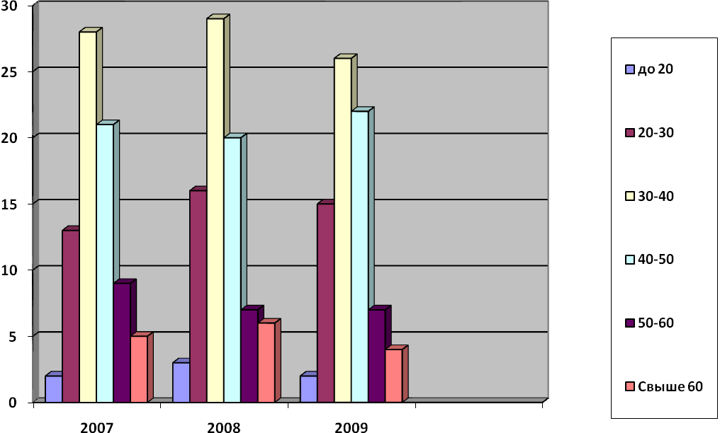

# Приложение Б

# График распределения рабочих по образованию

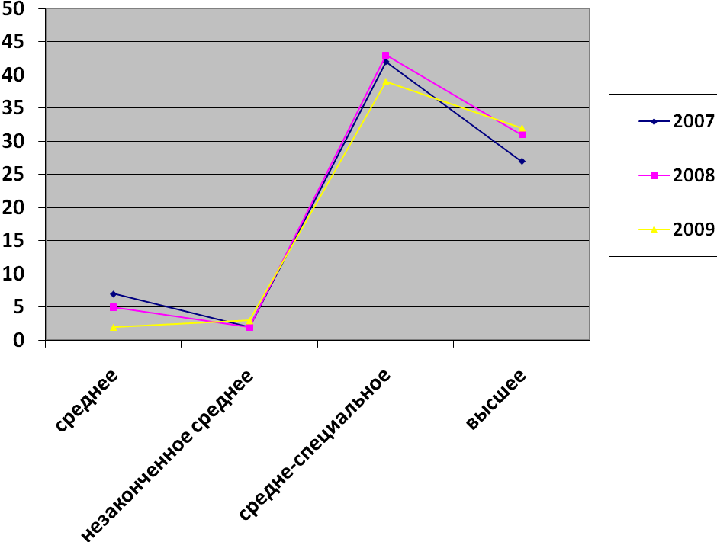

# Приложение В

# Организационная структура ООО «Командорсочи»

Директор

Гл. инженер

Зам. директора по развитию

Зам. директора по экономике

Зам. директора по производству

Начальник участка мебели

Начальник участка евроремонта и отделки

Начальник участка сантехники

Прораб нулевого цикла

Прораб по сборке

Мастер

Мастер

Рабочие

Рабочие

Бригада

Мастер

Бригада

Зав. гаража

Энергетик

Водитель

Электрик

Гл. бухгалтер

Бухгалтерия

Нач. ком-ерческого отдела

Сметно-ПТО

Сметчик

Менеджер по продажам

Менеджер по закупке

Экспедитор

Экспедитор

Офис-менеджер